Travaux pratiques - Première connexion à un routeur

1. Introduction

Au cours de ces travaux pratiques, vous allez configurer les paramètres de base d’un routeur sans fil.

1. Équipements recommandés

* Un ordinateur avec Windows installé
* Une carte réseau Ethernet installée
* Routeur sans fil
* Un câble de raccordement Ethernet
  1. Reliez l’ordinateur au routeur.
     1. Demandez à l’instructeur de vous fournir les informations suivantes. Vous en aurez besoin pour ces travaux pratiques.

**Informations sur l’adresse du routeur :**

Adresse IP :

Masque de sous-réseau :

Nom du routeur :

**Paramètres du serveur DHCP :**

Adresse IP de début :

Nombre maximal d’utilisateurs :

DNS 1 statique (facultatif) :

**Accès au routeur :**

Router Password (Mot de passe du routeur) :

**Remarque** : utilisez uniquement les informations de configuration indiquées par l’instructeur.

* + 1. Mettez le routeur sans fil sous tension. Démarrez l’ordinateur et ouvrez une session en tant qu’administrateur.
    2. Connectez l’ordinateur sur l’un des ports **Ethernet** du routeur sans fil à l’aide d’un câble de raccordement Ethernet.

**Remarque** : s’il s’agit de la première connexion au routeur de la salle de classe, procédez comme suit pour définir un emplacement réseau. Ce point sera traité plus loin dans ce cours.

* + 1. Sur la fenêtre **Définir un emplacement réseau**, sélectionnez **Réseau public**.

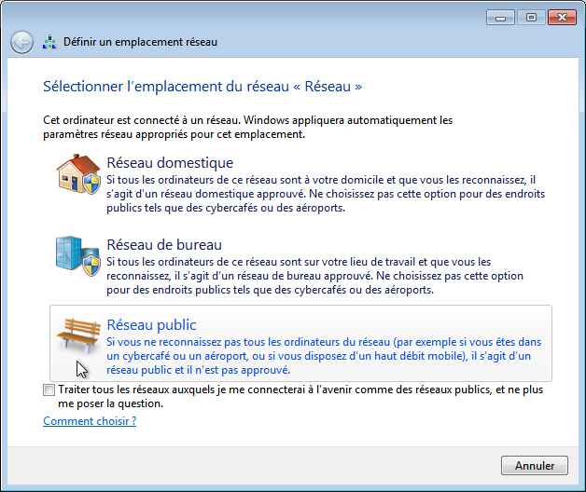

* + 1. Cliquez sur **Fermer** pour accepter l’emplacement réseau Public.

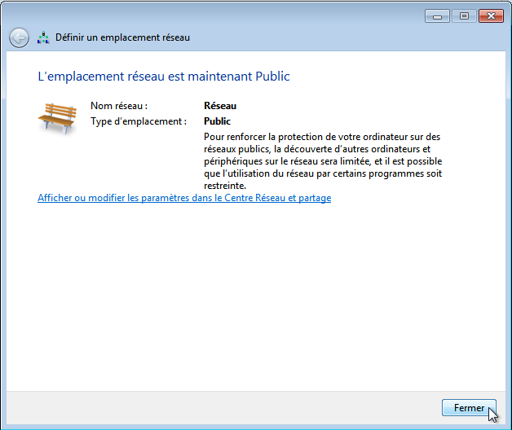

* + 1. Ouvrez une fenêtre d’invite de commandes et entrez **ipconfig /renew**.

Quelle est la passerelle par défaut de l’ordinateur ?

____________________________________________________________________________________

* 1. Connectez-vous au routeur.
     1. Ouvrez **Internet Explorer**. Tapez l’adresse IP de la passerelle par défaut dans le champ **Adresse**, puis appuyez sur **Entrée**.

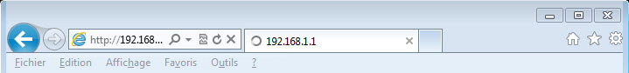

* + 1. Dans la fenêtre **Sécurité de Windows**, tapez **admin** dans le champ **Mot de passe :**, puis cliquez sur **OK**.

**Remarque**: si la combinaison nom d’utilisateur/mot de passe ne fonctionne pas, demandez à votre instructeur ou référez-vous à la documentation de votre routeur.

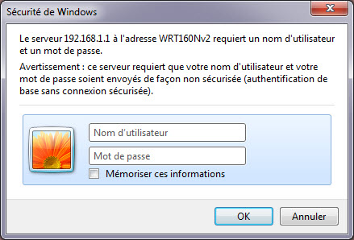

* + 1. L’**écran de configuration** s’affiche.

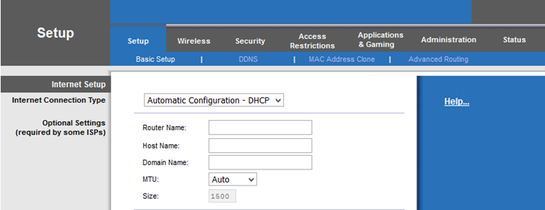

Dans la section **Configuration d’Internet**, quel **type de connexion Internet** est affecté au routeur ?

____________________________________________________________________________________

* + 1. Vérifiez que le **type de connexion Internet** est défini sur **Configuration automatique - DHCP**.
    2. Recherchez la section de **configuration réseau**. Vérifiez que le **Serveur DHCP** est activé.

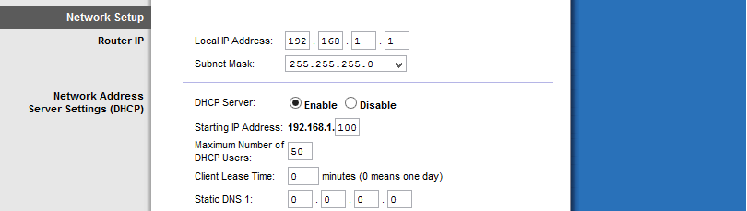

Quels sont l’adresse IP et le masque de sous-réseau du routeur ?

____________________________________________________________________________________

**Notez les paramètres du serveur DHCP :**

Adresse IP de début :

Nombre maximal :

Plage d’adresses IP :

* + 1. Entrez l’**adresse du routeur** et les **paramètres du serveur DHCP** fournis par l’instructeur : **adresse IP**, **masque de sous-réseau**, **adresse IP de début** et **nombre maximal d’utilisateurs**.
    2. Cliquez sur le bouton **Save Settings** (Enregistrer les paramètres).



* + 1. Le routeur peut nécessiter un redémarrage à ce stade. Si nécessaire, redémarrez le routeur et reconnectez-vous.
  1. Recherchez l’adresse IP de l’ordinateur.
     1. Ouvrez une invite de commande.
     2. Tapez **ipconfig /all** et enregistrez les informations suivantes :

**Configuration IP de l’ordinateur** :

Adresse IP :

Masque de sous-réseau :

Passerelle :

DNS (facultatif) :

* + 1. Sélectionnez **Démarrer > Panneau de configuration > Centre Réseau et partage > Modifier les paramètres de la carte**.

**Remarque** : sous Windows Vista, cliquez sur **Démarrer > Panneau de configuration > Centre Réseau et partage > Gérer les connexions réseau**.

* + 1. Dans la fenêtre **Connexions réseau**, cliquez avec le bouton droit sur la carte Ethernet appropriée et sélectionnez **Propriétés**. Choisissez **Protocole Internet version 4 (TCP/IPv4) > Propriétés**.
    2. Utilisez vos notes pour configurer la carte réseau avec les paramètres IP statiques. Cliquez sur **OK**, puis sur **Fermer**.

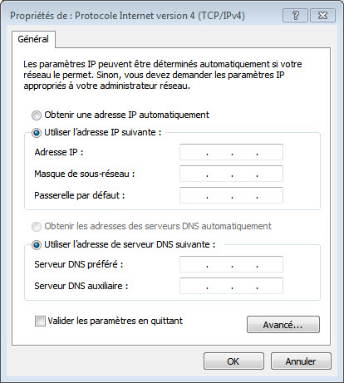

* 1. Modifiez les paramètres de qualité de service (QoS).
     1. Sélectionnez l’onglet **Applications & Gaming** (applications et jeu), puis cliquez sur **QoS**.
     2. Assurez-vous que **WMM Support** (prise en charge extension multimédia sans fil) est activé. Cliquez sur **Save Settings (enregistrer les paramètres) > Continue** si vous avez effectué des modifications.

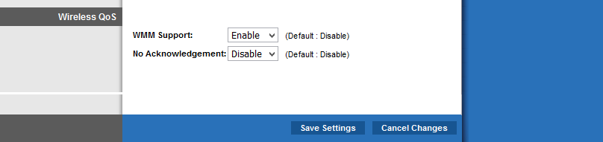

* 1. Modifiez le mot de passe du routeur.
     1. Sélectionnez l’onglet **Administration**, puis cliquez sur **Management** (gestion).
     2. Tapez **Network** dans les champs **Password :** (mot de passe) et **Re-enter to confirm :** (confirmation du mot de passe).

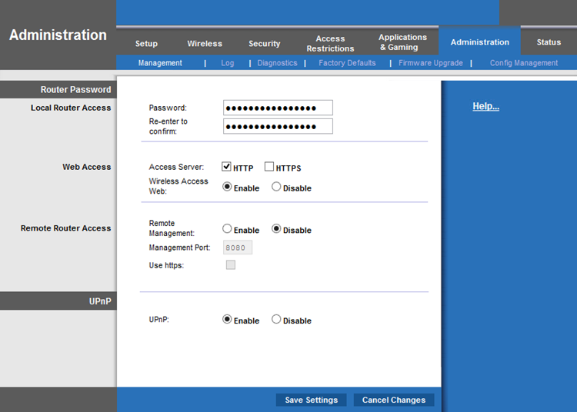

* + 1. Cliquez sur **Save Settings (enregistrer les paramètres) > Continue**.
    2. Reconnectez-vous au routeur en utilisant la nouvelle adresse IP et le nouveau mot de passe.

Quelle adresse IP avez-vous saisie dans le champ d’URL du navigateur ?

____________________________________________________________________________________

Quel mot de passe avez-vous utilisé pour accéder à l’interface graphique (GUI) du routeur ?

____________________________________________________________________________________

* 1. Rétablissez la configuration d’origine du routeur.
     1. Sauf indication contraire de l’instructeur, rétablissez la configuration d’origine du routeur, si l’option est disponible.

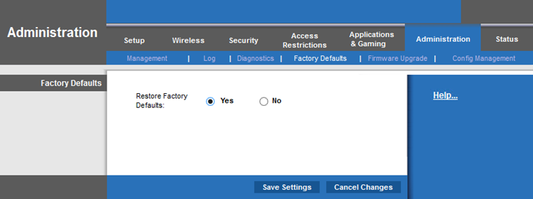

Si la restauration par défaut n’est pas disponible, rétablissez la configuration selon les paramètres suivants, ou selon ceux fournis par l’instructeur.

**Informations sur l’adresse du routeur** :

* Adresse IP : 192.168.1.1
* Masque de sous-réseau : 255.255.255.0
* Nom du routeur : Router

**Paramètres du serveur DHCP :**

* Adresse IP de début : 192.168.1.100
* Nombre maximal d’utilisateurs : 50
* DNS 1 statique (facultatif) : 0.0.0.0 ou laissez vide

**Accès au routeur :**

* Mot de passe du routeur : Admin
  + 1. Accédez à la fenêtre **Propriétés du protocole Internet version 4 (TCP/IPv4)** sur l’ordinateur. Sélectionnez **Obtenir une adresse IP automatiquement** et **Obtenir les adresses des serveurs DNS automatiquement**. Cliquez sur **OK**, puis sur **Fermer**.
    2. Fermez le navigateur, fermez la session sur l’ordinateur et mettez le routeur hors tension.